随着生产自动化的发展需要，机器人已经越来越广泛的应用到生产自动化上，随着科学技术的发展，机器人的传感器种类也越来越多，其中红外传感器已经成为自动行走和驾驶的重要部件。
红外的典型应用领域为自主式智能导航系统，机器人要实现自动避障功能就必须要感知障碍物，感知障碍物相当于给机器人一个视觉功能。智能避障是基于红外传感系统，采用红外传感器实现前方障碍物检测，并判断障碍物远近。
我们所涉及的整体方案思路是利用红外线传感器发射和接受信号模块来控制单片机，让单片机翻译传输指令，从而实现相应功能。具体的过程如下：两路红外传感器，每一路发射一个信号，当遇到障碍物信号被反射后，红外接收系统接收信号，经单片机处理后，证明相应方向存在障碍物，控制电机正转和反转，从而实现绕开障碍物继续前行。

一、任务：
利用单片机、红外实现避障，要求具有下述功能：
- 小车前进可以避开（前、左、右）一定距离内的障碍物；
- 实现下车前进时，不碰障碍物；
发挥：
1.利用超声波测距
2.红外寻迹可以控制小车行走的路迹
3.红外发射接收器，用遥控来控制小车的行走方向
二、 硬件电路图设计
§2 系 统 框 图
本设计制作的是单片机控制的自动避障小汽车，以单片机为小汽车的“大脑”，红外线探头为小汽车的“眼睛”，电机为小汽车的“双足”。“大脑”控制“眼睛”去看前方是否有障碍物，当“眼睛”看到障碍后，由大脑来控制“双足”的行动方向。从而实现小汽车的自动避障。电路原理简单，结构明了。如图2.2.1为整个系统的框图。
红外
避障
电路
H桥控制电路
电
机

80C51
返回信号输入
调制信号输出

Error: Reference source not found

电路图如下图：

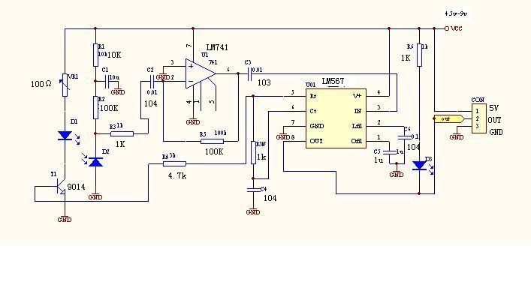
但为了使用方便，改用成品。（成品如下图）
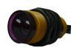

2.驱动模块
在电机驱动模块中，由于电机的功率不大，我们可以选择使
用电桥驱动，电路图如下：
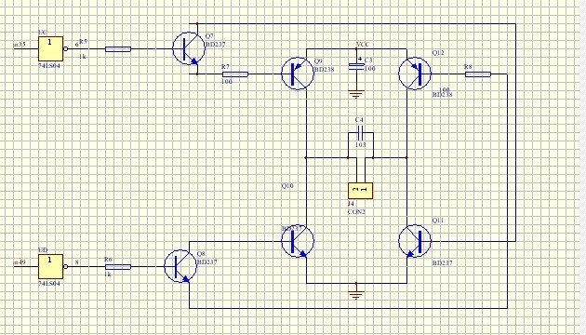

图2.2.1 系统框图

§4 红外线避障电路
避障方案选择，
方案一：采用超声波避障。超声波受环境影响较大，电路复杂，而且地面对超声波的反射，会影响系统对障碍物的判断。
方案二：采用红外线避障。利用单片机来产生38KHz信号，并用250HZ的方波对红外线发射管进行调制发射，发射出去的红外线遇到避障物的时候反射回来，红外线接收管对反射回来信号进行解调，输出TTL电平。外界对红外信号的干扰比较小，且易于实现，价格也比较便宜，故采用方案二。
红外线避障电路是小汽车的“眼睛”，其性能的好坏和抗干扰能力的强弱，就定了避障的准确性和灵活性。由于红外线受外界可见光的影响较大，因此用250Hz的信号对38KHz的载波进行调制，这样能减少外界的一些干扰。 接收管采用HS0038A2型号，输出TTL电平，有利于单片机对信号的处理。
避障电路采用红外线发射与接收原理，利用单片机产生250HZ和38KHz信号，并利用单片机的中断对红外线发射管进行调制发射，发射距离远近由RW调节，由于本设计的小汽车行驶速度较快，所以调节避障距离为20CM左右。发射出去的红外线遇到避障物的时候反射回来，红外线接收管对反射回来信号进行解调，输出TTL电平。利用单片机的中断系统，在遇障碍物时控制电机并使小车转弯。如图2.4.1所示
红外发射
红外接收

80C51
M

H桥驱动

图2.4.1 红外线避障示意图
1、红外线发射部分
红外线发射电路通过单片机的控制，输出调制信号向前方发射，如果遇到障碍物后，红外光线被障碍物返回，被红外接收头接收，在其3脚输出250HZ方波信号，而其3脚和单片机的ITN0连接在一起，故当遇到障碍物后，会给单片机一个外部中断0信号，通过外部中断0程序，来控制小汽车的左转或者右转。从而实现避障功能。图2.4.2所示为红外线发射原理图。P2.1输入的是250HZ的方波，P2.0输入的是38K的载波，D0处发射的就是调制好的发射信号。各个波形如图2.4.3 a)、b)、c)所示。
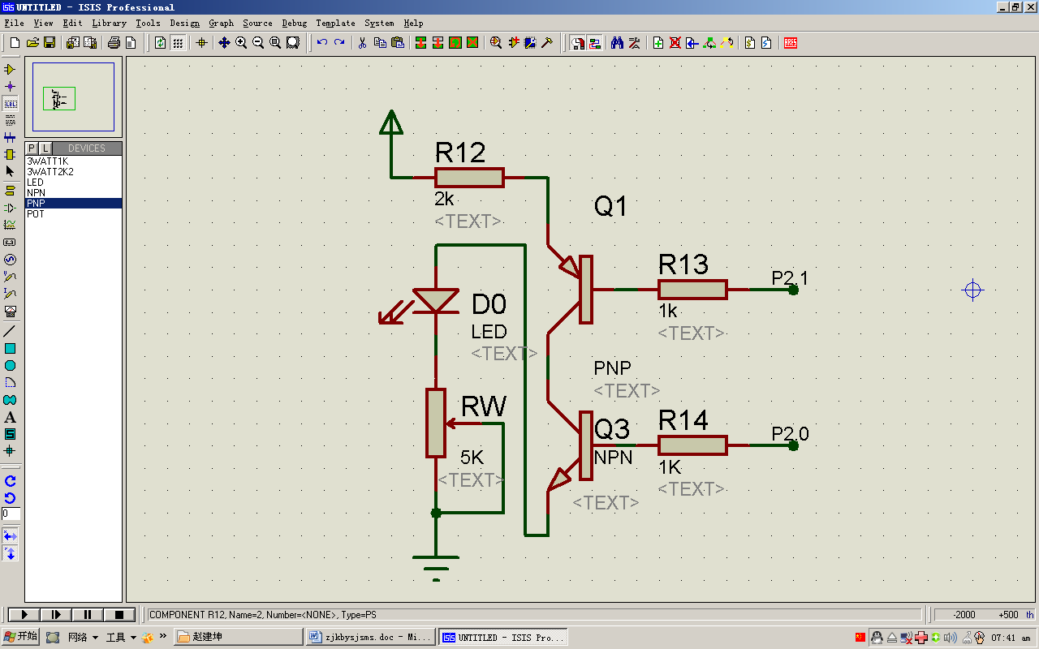

图2.4.2 红外线发射电路
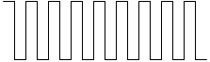

a). 38K载波
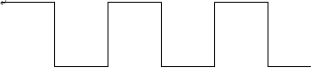

b). 250HZ调制信号

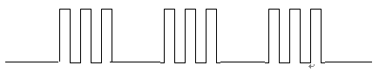

c). 调制后波形
图 2.4.3 红外线发射波形图
2、红外线接收部分
红外线接收电路如图2.4.4所示，红外线接收头在没有接收到红外信号时，INT0输出高电平，单片机不中断。在接收到信号时输出低电平，单片机中断。
接收头采用HS0038A2型一体化接收探头，其内部集成了输入部分、自动增益控制部分、控制电路、带通滤波器和解调电路。其内部框图如2.4.5所示
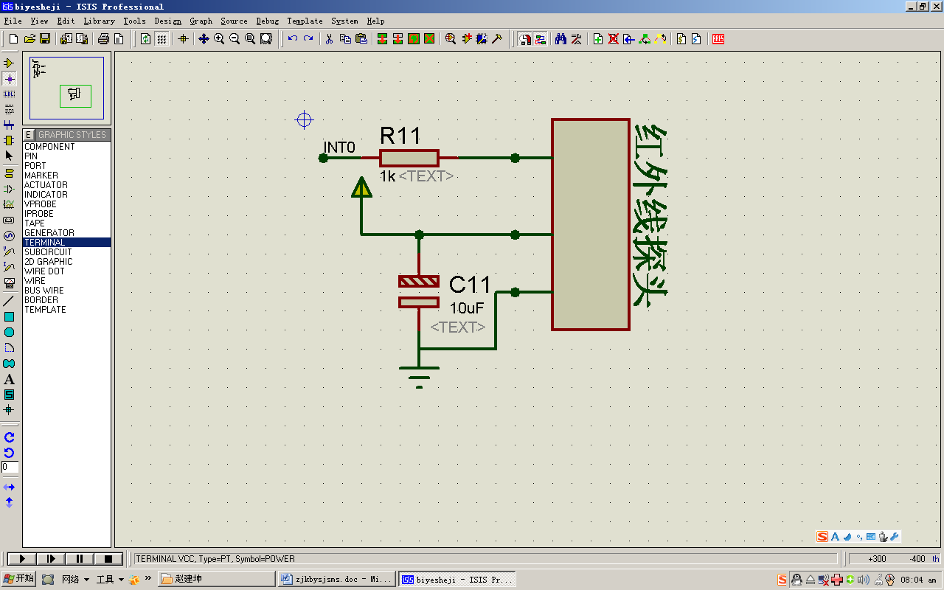

图2.4.4 红外线接收电路

输入
电路
自动增
益控制
解调
电路
带通滤
波器
控制
电路
30K
OUT
Vs
GND

图2.4.5 HS0038A2型红外接收头内部结构
由图2.4.5可知，经过调制后发射的红外线被接收头接收后，通过其内部的自动增益控制、带通滤波器和解调电路等在OUT处输出调制信号。因为本设计采用的是250HZ的调制信号，其周期为4000µs，如果占空比为1：1，其半周期为2000µs，如果把OUT端口和单片机的外部中断连接在一起的话，足以能够引起单片机的中断了。在中断程序中来实现对障碍物的判断和控制小汽车的行驶方向。§5 H桥驱动电路
H桥驱动电路是小汽车的“双足”控制电路，对小汽车的行驶有着直接的影响。如图2.5.1所示，整个车体的驱动用两个H桥驱动电路，分别驱动两个直流电机，其控制口分别接单片机的I/O口，在此接在了P1口。在控制其行驶时，在P1.4为低电平的前提下，只要给P1.0、P1.1、P1.2和P1.3输出不同的高低电平就能控制小汽车的行驶，但是一定要注意的是，其中P1.0和P1.1的电平一定不能全为高电平，P1.2和P1.3的电平也一定不能全为高电平。现以P1.0和P1.1 如果全为高为例介绍其原理。
H桥电路的正常控制原理是，当P1.0为高电平、P1.1为低电平时Q6、Q3、Q2导通，Q1、Q5、Q4截止，所以电流的流向是从VCC Q2 Q3 GND，电机正转。如果当P1.0为低电平、P1.1为高电平时Q1、Q5、Q4导通，Q6、Q3、Q2截止，所以电流的流向是从VCC Q1 Q4 GND，电机反转。如果P1.0和P1.1全为高电平，则Q1、Q5、Q4、 Q6、Q3、Q2全部导通VCC和GND必将短路，将会损坏整个系统。
因为整个系统没有设置看门狗系统，所以在系统死机后需要人工复位，考虑到复位时各I/O口输出全为高电平，为了防止整个系统死机后复位时输出全高电平损坏整个系统，所以在电源和整个电路之间加一PNP型三极管Q13，其基极接P1.4，当单片机复位时P1.4输出高电平，Q13截止，整个电路不供电，保证了电路的安全性能。H桥控制原理图如图2.5.1所示：
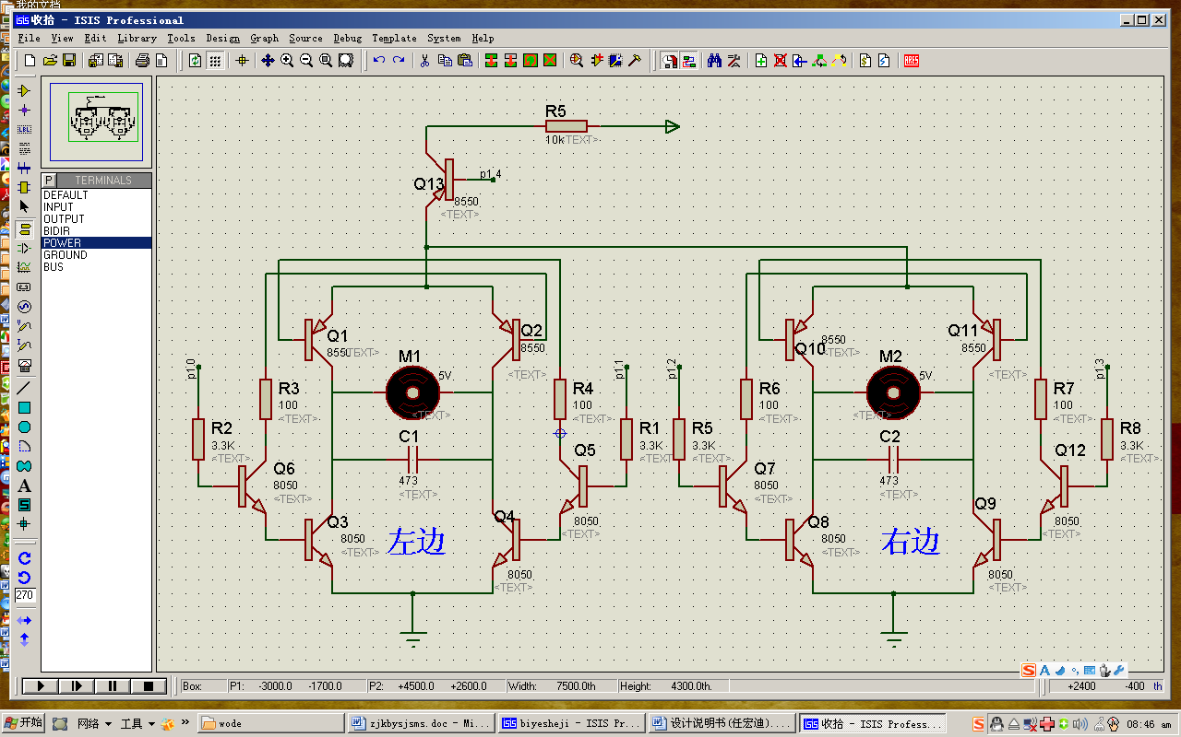

图2.5.1 H桥控制电路
当单片机和H桥控制电路连接完毕后，只要让单片机给出不同的数据编码，就能控制小汽车的行驶方向。下表2.5.1为不同的行驶方向所对应的16进制数码。

表2.5.1
前行 | 左转 | 右转 | 后退 | 停止
81H | 06H | 09H | 0AH | 00H

三、 软件设计
开 始
初始化
延时2秒
定时30秒
前行
判断定时时间到否
判断是否有障碍
判断障碍物
是否在左边
左转
右转
结束
是
是
否
否
是
否
§1 程序流程图

§3红外线调制信号发生程序
红外线调制信号发生程序采用中断的方式来实现的，用计数定时器T0定时2ms，中断时取反P2.1来控制图2.4.2红外线发射电路中Q1的通断，以此来产生250HZ的调制信号，来调制38K的红外载波，程序如下：
DS0: CPL P2.1 ;取反P2.1
MOV TH0,#0F8H ;重新装初值
MOV TL0,#30H
RETI ;中断返回
§4红外线载频信号发生程序
红外线载波信号采用软件延时来实现，利用单片机指令执行时间的长短来选择不同的指令和不同的执行次数，从而达到想要的延时时间，以下为38K载波发生程序：

§5避障程序
避障程序采用外部中断的方式来实现，因为在小汽车的前部安装了两对红外线探头，分别用来检测车体左边和右边的障碍物，当右边检测到障碍时引起外部中断1中断，控制小汽车向左转。当左边检测到障碍时引起外部中断0中断，控制小汽车向右转。程序如下：
ZD1: MOV P1,#06H ;左转
MOV R5,#5 ;延时0.5S
Y2: MOV R1,#0FFH
Y0: MOV R2,#0FAH
Y1: DJNZ R2,Y1
DJNZ R1,Y0
DJNZ R5,Y2
MOV P1,#81H ; 前行
RETI
ZD0: MOV P1,#09H ;右转
MOV R3,#5 ;延时 0.5S
YS2: MOV R6,#0FFH
YS0: MOV R4,#0FAH
YS1: DJNZ R4,YS1
DJNZ R6,YS0
DJNZ R3,YS2
MOV P1,#81H ;前行
RETI
附录 电路原理总图

附录！！
C语言程序
1.Hongwai.h
void delay1 (void)//延时程序
{
int k;
for (k=0; k<1000; k++);

}
////////////////////////////////////

bit irpro_ok,irok;
unsigned char IRcord[4];
unsigned char irdata[33];
void ShowString (unsigned char line,char *ptr);
unsigned char irtime;//红外用全局变量
//////////////////////////////////////////////
void tim0_isr (void) interrupt 1 using 1//定时器0中断服务函数
{
irtime++;
}

void ex0_isr (void) interrupt 0 using 0//外部中断0服务函数 P3.2下降沿触发
{
static unsigned char i;
static bit startflag;

if(startflag){
if(irtime<63&&irtime>=33)//引导码 /8.44ms<time<16.128ms
i=0; //如果判断为引导码 则i清零 重新/开始接收
irdata[i]=irtime;
irtime=0;
i++;
if(i==33){
irok=1;
i=0;
}
}
else{
irtime=0;
startflag=1;
}
}

void TIM0init(void)//定时器0初始化
{
TMOD=0x12;//定时器0工作方式2，TH0是重装值，TL0是初值
TH0=0x00;
TL0=0x00;
ET0=1;//开中断
TR0=1;
}

void EX0init(void)
{
IT0 = 1; // 中断方式0 检测下降沿/INT0 (P3.2)
EX0 = 1; // 开T0中断
EA = 1;
}

void Ircordpro(void)//红外码值处理函数
{
unsigned char i, j, k=1;
unsigned char cord,value;

for(i=0;i<4;i++){//处理4个字节
for(j=1;j<=8;j++)//处理1个字节8位
{
cord=irdata[k]; //k从1开始 忽略引导码
value=value>>1;
if(cord>7) value=value|0x80; //cord大于7 则大于1.792ms 为"1" 最高位赋值 1
k++;
} // 八个一位二进制 变成 一个八位二进制数
IRcord[i]=value;
value=0;
}
irpro_ok=1;//处理完毕标志位置1
}

void hongwai(void)
{
EX0init(); //中断初始
TIM0init();
}

2 lcd.h
sbit lcden = P2^5;
sbit rs =P1^0;
sbit wr = P1^1;
sbit wela=P2^6;
sbit dula=P2^7;
unsigned char number[]={'0','1','2','3','4','5','6','7','8','9'};
void dela(int a )
{
while(a--);
}
void lcd_order(unsigned char com) //给lcd输入命令
{
rs=0;
P0=com;
dela(10);
lcden=1;
dela(10);
lcden=0;
}
void lcd_date(unsigned char com) //给lcd输入数据
{
rs=1;
P0=com;
dela(10);
lcden=1;
dela(10);
lcden=0;
}
void lcd_init() //初始lcd
{
wela=0;
dula=0;
lcden=0;
wr=0;
lcd_order(0x38);
lcd_order(0x0e);
lcd_order(0x06);
lcd_order(0x80);
}
void lcd_date_int(int date,int len)//lcd显示多位整数//小车实验没用到
{
int i,temp,count=1;
temp=date;
for (i=1;i<len;i++)
{
count=count*10;
}

for(i=0;i<len;i++)
{
temp=temp/count;
lcd_date(number[temp]);
temp=date%count;
count=count/10;
}
}
void lcd_char_write(unsigned char x,y,lcd_dat) //LCD1602 字符写入 带位置
{
x &= 0x0f; /* X位置范围 0~15 */
y &= 0x01; /* Y位置范围 0~ 1 */
if(y==1) x+= 0x40;
x += 0x80;
lcd_order(x);
lcd_date(lcd_dat);
}

- Diatant.h
sbit trig=P2^0;
sbit echo=P2^1; //测距输入口
unsigned int us;
void timer_init()
{
//TMOD=0x11;
TH1=(65536-10)/256;
TL1=(65536-10)%256;
EA=1;
ET1=1;
}

void delay_20us()
{
_nop_();_nop_();_nop_();_nop_();_nop_();_nop_();_nop_();_nop_();_nop_();_nop_();_nop_();_nop_();_nop_();_nop_();_nop_();_nop_();_nop_();_nop_();_nop_();_nop_();
}
void p() interrupt 3 //中断方式的时钟
{
TH1=(65536-10)/256;
TL1=(65536-10)%256;
us++;//10us 产生一次中断
}
int distant() //主函数
{
int len;

echo=0;
trig=0;

trig=1;
delay_20us();
trig=0;
us=0;
while(echo==0);
TR1=1;
while(echo==1);
TR1=0;
len=us*170/100/4;//具体算法感觉不对 但只有这样才正确显示
return len;
}

- Bujin.h
unsigned char code F_Rotation[4]={0x88,0x44,0x22,0x11}; //双轮正转表格，1000 1000，0100 0100，0010 0010，0001 0001
unsigned char code B_Rotation[4]={0x11,0x22,0x44,0x88}; //双轮反转表格，0001 0001，0010 0010，0100 0100，1000 1000
unsigned char code L_Rotation[4]={0x81,0x42,0x24,0x18}; //左转表格， 1000 0001，0100 0010，0010 0100，0001 1000
unsigned char code R_Rotation[4]={0x18,0x24,0x42,0x81}; //右转表格， 0001 1000, 0010 0100, 0100 0100, 1000 0001

void Delay(unsigned int i)//延时
{
while(--i);
}

void stepper(int m,int s)
{
int i,model,speed;
speed=12500/s;//正常步进电机这个速度太慢
model=m;

for(i=0;i<4;i++) //4相
{
switch (model)
{
case 1: P1=F_Rotation[i];break;
case 2: P1=B_Rotation[i];break;
case 3: P1=L_Rotation[i];break;
case 4: P1=R_Rotation[i];break;
}
Delay(speed);

}
}

主程序
#include <reg52.h>
#include<stdio.h>
#include<intrins.h>
#include"stepper.h"
#include"hongwai.h"
#include"lcd.h"
#include"distant.h"
#define uint unsigned int
#define uchar unsigned char
#define TURE 1
#define FALSE 0
uchar code num[10]={"0123456789"};
uchar code line0[16]={"Dir:H V: Mo:OFF"};
uchar code line1[16]={"S:OFFcm AUTO:OFF"};
uchar code on[3]={"ON "};
uchar code off[5]={"OFF "};
uchar code mod[5]={" BHLR"};
sbit L=P2^2;
sbit R=P2^4; //避障输入口

void main()
{
int model=1,speed=9,i,len;
int state=0,state1=0; //定义变量 状态state（用来判断电机是否转） state1（用来判断是否开启红外避障）
//L=0;
//R=0; //左右红外避障模块状态
hongwai(); //红外信号接收函数，数据储存在IRcord中 四个八位二进制
lcd_init();
timer_init();//time1初始化
for(i=0;i<16;i++) lcd_char_write(i,0,line0[i]);
for(i=0;i<16;i++) lcd_char_write(i,1,line1[i]); //lcd的初始显示
while(1)
{
if(irok){ //当红外模块接收完毕标志irok为1时 表示一次接收完，irok置0；进行下一次红外处理
Ircordpro();
irok=0;
}
if(irpro_ok){ //红外按键判断 及标志的修改
if(IRcord[2]==0x18) model=1; //通过遥控器 完成模式字model 的改写 以及速度的修改 以及电机的开关 红外避障的开关
if(IRcord[2]==0x52) model=2;
if(IRcord[2]==0x08) model=3;
if(IRcord[2]==0x5a) model=4;
if(IRcord[2]==0x42) {speed++;IRcord[2]=0;if(speed>9)speed=1;}
if(IRcord[2]==0x4a) {speed--;IRcord[2]=0;if(speed<1)speed=9;}
if(IRcord[2]==0x1c) {IRcord[2]=0;
if (state==1)state=0;
else state =1;}
if(IRcord[2]==0x16) {IRcord[2]=0;
if (state1==1)state1=0;
else state1=1;}
}

if(state1) //红外避障
{
if(L==1&&R==0) model=3;
if(L==0&&R==1) model=4;
if(L==1&&R==1) model=1;
if(L==0&&R==0) model=2;
}
lcd_char_write(8,0,num[speed]);
lcd_char_write(4,0,mod[model]);
///////////////////////////////////////////////////////////////////////
if(state1) for(i=13;i<16;i++) lcd_char_write(i,1,on[i-13]);
else for(i=13;i<16;i++) lcd_char_write(i,1,off[i-13]);
if(state)
{
for(i=13;i<16;i++) lcd_char_write(i,0,on[i-13]);
for(i=2;i<5;i++) lcd_char_write(i,1,off[i-2]);
stepper(model,speed);
}
else
{
for(i=13;i<16;i++) lcd_char_write(i,0,off[i-13]);

//len=distant();//没接测距模块时注释掉此句 不然程序无法继续
lcd_order(0x80+0x40+2);
lcd_date_int(len,3);
}
}
}

